








Цех добычи нефти и газа
внутрикустовых трубопроводах.
Общее время выполнения операции
Инструмент, материалы, приспособления:
СИЗ
Разработчик: Челпанов В.С.
ВНИМАНИЕ
Угроза останова
экология
безопасность
Влияние операции: качество
1/2
Версия СОП № 1 Количество экземпляров (1/1)
Лист
СОП 0001.ххх.01.

УТВЕРЖДАЮ

Начальник НГДУ

Суетин С.А.

« » г.

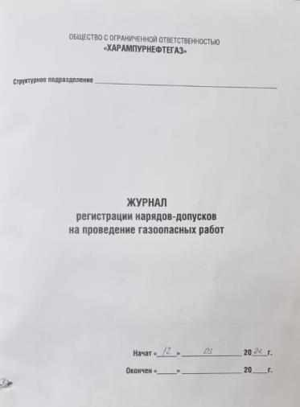
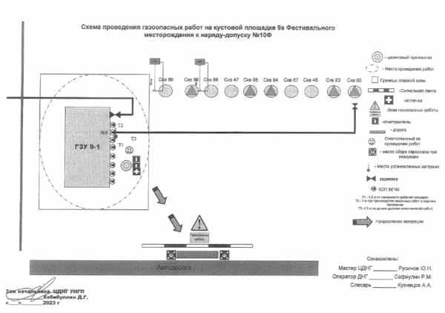


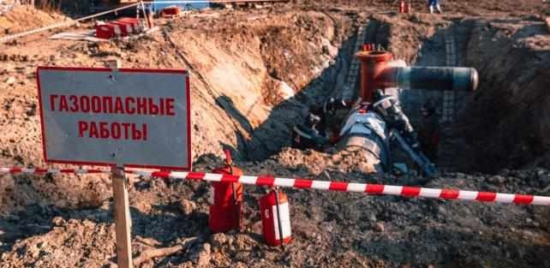

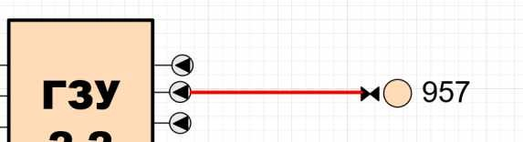


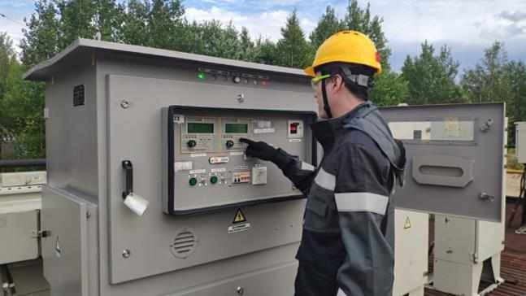
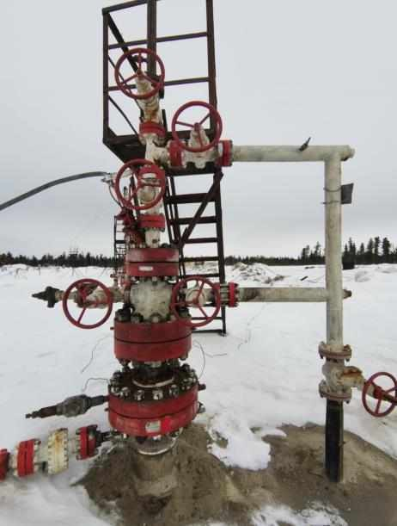
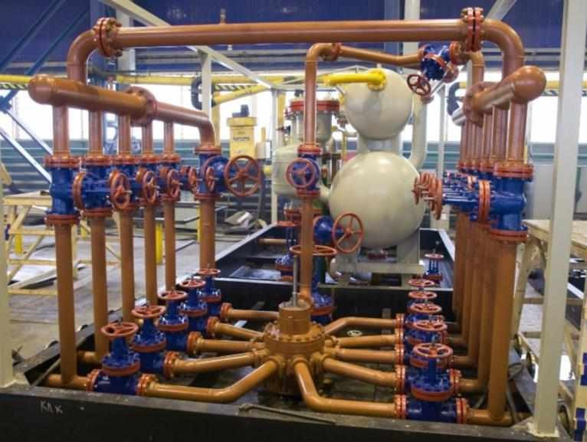

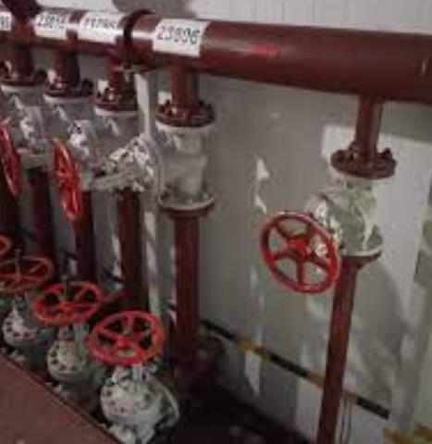
5
В случае механизированного способа добычи, на нефтяной скважине: отключить установку (ЭЦН) переключателем в положе-ние «ОТКЛ.», на станции управления, пове-сить табличку «Не включать - работают лю-ди»;
1. Провести подготовительные работы.
а. Разработать схему вывода трубопровода из технологической схемы; б. Зарегистрировать работу в журнале учета газоопасных работ.
1

6

1
Вывести трубопровод из технологической схемы:
Закрыть задвижки в следующем порядке – манифольдную (1), затрубную (в линию)(2), линейную (секущую)(3), запорную арматуру в АГЗУ (на ПСМ)(4).
В случае если скважина нагнетательная: закрыть задвижки в следующем порядке - запорную арматуру в блоке гребенки, манифольдную, линейную (секущую). Повесить табличку «Не открывать – работают люди»;

2
Оградить сигнальной лентой и выставить предупреждающие знаки: «Газоопасные работы»; «Не пользоваться открытым огнем»; «Посторонним проход запрещён»
Провести исполнителям газоопасной работы инструктаж по безопасному ведению работы ознакомить с условиями, объемом, характером работы, с разработанными утвержденными схемами.
2
3 3

4
7
Снизить давление в трубопроводе до атмосферного давления возможными безопасными способами и освободить трубопровод от продукта через АГЗУ в дренажную емкость открыть задвижку на байпас(1), затем открыть байпас на дренаж(2), закрыть запорную арматуру на которой осуществлялись манипуляции.

4
Произвести замер воздушной среды на загазованность в точках указанных в разработанной заранее схеме и повторять замер не реже 1 раза в час;
1

2

Цех добычи нефти и газа
внутрикустовых трубопроводах.
Общее время выполнения операции
Инструмент, материалы, приспособления:
СИЗ
Разработчик: Челпанов В.С.
ВНИМАНИЕ
Угроза останова
экология
безопасность
Влияние операции: качество
2/2
Версия СОП № 1 Количество экземпляров (1/1)
Лист
СОП 0001.ххх.01.

УТВЕРЖДАЮ

Начальник НГДУ

Суетин С.А.

« » г.

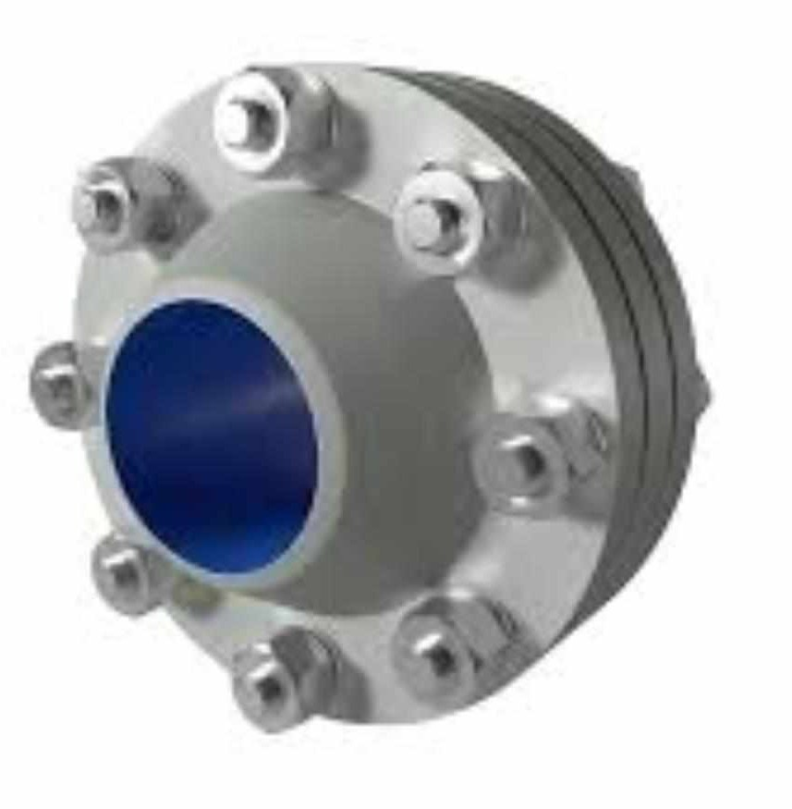
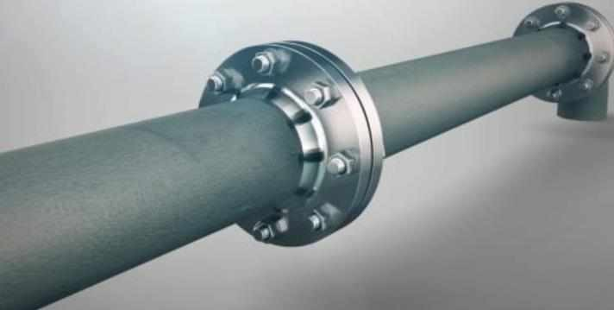
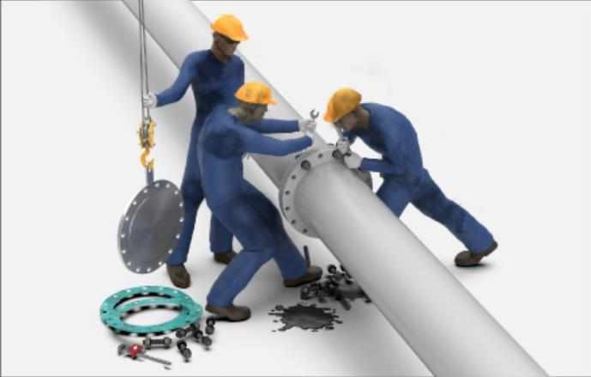
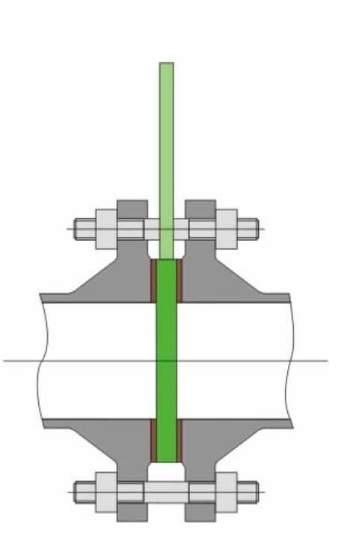
11
На запорную
арматуру
установить инвентарные
сертифицированные заглушки, согласно утвержденной схеме, соответствующие по диаметру и давлению, хвостовиком вверх. Об установке заглушек сделать запись в журнале установки- снятия заглушек.
Произвести заболчивание крепежа фланцевых соединений. Заболчивание производить с равномерным усилием крест-накрест. В случае запланированного регламентированного перерыва или отсутствия визуального контроля за местом про-ведения газоопасных работ опломбировать запорную арматуру, на которой установлены заглушки.
Работая с наветренной стороны произвести разболчивание крепежа фланцевых соединений , предварительно убедившись в отсутствии избыточного давления, начиная с нижних шпилек.
8

12
После проведенных работ. Произвести разболчивание фланцевых соединений. Снять заглушки с фланцевых соединений задвижек, о демонтаже заглушек сделать запись в журнале установки-снятия заглушек.

3
9 5 1
Разъединить фланцевое соединений на ширину заглушки; производить исправным искробезопасным инструментом . Не допускать разлива жидкости в месте работ, используя подготовленную специальную тару.

7
8

10 2

6
4
Произвести заболчивание крепежа фланцевых соединений. Заболчивание производить с равномерным усилием крест-накрест. Опрессовать оборудование, убедиться в отсутствии пропусков продукта по фланцевым соединениям после переключений.
13

